Písomná informácia pre používateľa

OLIMEL N7E
infúzna emulzia

Pozorne si prečítajte celú písomnú informáciu predtým, ako vám bude podaný tento liek, pretože obsahuje pre vás dôležité informácie.
- Túto písomnú informáciu si uschovajte. Možno bude potrebné, aby ste si ju znovu prečítali.
- Ak máte akékoľvek ďalšie otázky, obráťte sa na svojho lekára alebo zdravotnú sestru.
- Ak sa u vás vyskytne akýkoľvek vedľajší účinok, obráťte sa na svojho lekára alebo zdravotnú sestru. To sa týka aj akýchkoľvek vedľajších účinkov, ktoré nie sú uvedené v tejto písomnej informácii. Pozri časť 4.

V tejto písomnej informácii sa dozviete:
1. Čo je infúzna emulzia OLIMEL a na čo sa používa
2. Čo potrebujete vedieť predtým, ako použijete infúznu emulziu OLIMEL
3. Ako používať infúznu emulziu OLIMEL
4. Možné vedľajšie účinky
5. Ako uchovávať infúznu emulziu OLIMEL

6. Obsah balenia a ďalšie informácie

1. Čo je infúzna emulzia OLIMEL a na čo sa používa

OLIMEL je infúzna emulzia. Je dodávaná vo vakoch s 3 komorami.

Jedna komora obsahuje roztok glukózy s vápnikom, druhá komora obsahuje emulziu lipidov (tukov) a tretia roztok aminokyselín s elektrolytmi.

OLIMEL sa používa u dospelých a detí starších ako dva roky na zaistenie výživy podávanej hadičkou do žily v prípade, keď obvyklé prijímanie potravy ústami nie je vhodné.

OLIMEL sa musí používať výhradne pod lekárskym dohľadom.

2. Čo potrebujete vedieť predtým, ako použijete infúznu emulziu OLIMEL

Infúzna emulzia OLIMEL sa nesmie použiť
- u nedonosených novorodencov, u dojčiat a detí mladších ako 2 roky,
- ak ste precitlivený (alergický) na vaječné, sójové, arašidové bielkoviny, kukuricu/výrobky z kukurice (pozri tiež časť „Upozornenia a opatrenia“ nižšie) alebo na ktorúkoľvek z ďalších zložiek tohto lieku (uvedených v časti 6),
- ak má vaše telo problémy so spracovaním niektorých aminokyselín,
- ak máte mimoriadne vysokú hladinu tukov v krvi,
- ak máte hyperglykémiu (nadmerné množstvo cukru v krvi),
- ak máte v krvi neobvykle vysoké množstvo niektorého z elektrolytov (sodík, draslík, horčík, vápnik a/alebo fosfor).

V každom prípade váš lekár rozhodne, či máte dostať tento liek na základe faktorov, akými sú vek, telesná hmotnosť a zdravotný stav, ako aj výsledky všetkých vykonaných vyšetrení.

Upozornenia a opatrenia

Predtým, ako vám podajú infúznu emulziu OLIMEL, obráťte sa na svojho lekára alebo zdravotnú sestru.

Ak vám podajú roztoky parenterálnej výživy príliš rýchlo, môže vám to ublížiť alebo spôsobiť smrť.

Pri výskyte akýchkoľvek neobvyklých prejavov alebo príznakov alergickej reakcie (akými sú potenie, horúčka, triaška, bolesť hlavy, kožné vyrážky alebo ťažkosti s dýchaním) sa musí podávanie infúzie ihneď zastaviť. Tento liek obsahuje sójový olej a vaječné fosfolipidy. Sójové a vaječné bielkoviny môžu vyvolať reakcie z precitlivenosti. Zaznamenali sa skrížené alergické reakcie medzi sójovými a arašidovými bielkovinami.

OLIMEL obsahuje glukózu z kukurice, ktorá môže spôsobiť reakcie z precitlivenosti v prípade, že máte alergiu na kukuricu alebo výrobky z kukurice (pozri vyššie časť „Infúzna emulzia OLIMEL sa nesmie použiť“).

Ťažkosti s dýchaním môžu byť tiež prejavom toho, že sa vytvorili malé častice, ktoré upchávajú krvné cievy v pľúcach (zrazeniny v pľúcnych cievach). Ak sa u vás vyskytnú ťažkosti s dýchaním, povedzte to svojmu lekárovi alebo zdravotnej sestre. Oni rozhodnú o ďalších opatreniach.

Antibiotikum nazývané ceftriaxón sa nesmie miešať alebo podávať spoločne s akýmikoľvek roztokmi s obsahom vápnika (vrátane OLIMELU), ktoré sú vám podávané pomalou infúziou do žily. Tieto lieky vám nesmú byť podávané súčasne ani cez rôzne infúzne linky alebo do rôznych miest podania.
Ceftriaxón a OLIMEL vám však môžu byť podané postupne jeden po druhom za predpokladu, že budú použité infúzne linky do rôznych miest podania alebo že sa infúzne linky vymenia alebo dôkladne prepláchnu fyziologickým slaným roztokom medzi infúziami, aby sa zabránilo vyzrážaniu (tvoreniu častíc ceftriaxón-vápenatých solí).

Určité lieky a ochorenia môžu zvyšovať riziko vzniku infekcie alebo sepsy (baktérie v krvi). Riziko vzniku infekcie alebo sepsy je výrazne vyššie, ak máte v žile zavedenú hadičku (intravenózny katéter). Lekár bude starostlivo sledovať, či sa neobjavia príznaky infekcie. Pacienti, ktorí vyžadujú parenterálnu výživu (výživa podávaná hadičkou do žily), sú kvôli svojmu zdravotnému stavu náchylnejší na vznik infekcie. Použitie aseptickej techniky („bez škodlivých zárodkov“) pri zavádzaní a starostlivosti o katéter a pri príprave výživy môže riziko infekcie znížiť.

Ak máte závažnú podvýživu a potrebujete dostávať výživu do žily, váš lekár má začať s liečbou pomaly. Váš lekár vás má starostlivo sledovať, aby zabránil náhlym zmenám hladiny tekutín, vitamínov a minerálov.

Poruchy rovnováhy vody a solí v tele a metabolické poruchy vám upravia ešte pred začatím podávania infúzie. Počas liečby týmto liekom bude lekár sledovať váš zdravotný stav a ak to bude považovať za vhodné, môže vám zmeniť dávkovanie alebo podať ďalšie výživné látky, akými sú vitamíny, elektrolyty a stopové prvky.

U pacientov, ktorým sa podáva výživa do žily (parenterálna výživa), boli hlásené poruchy pečene, vrátane problémov s vylučovaním žlče (cholestáza), ukladaním tuku v pečeni (steatóza pečene) a fibrózy pečene (nahradenie pôvodného funkčného tkaniva väzivom), ktoré môžu viesť k zlyhávaniu pečene; hlásený bol aj zápal žlčníka (cholecystitída) a tvorba žlčových kameňov v žlčníku (cholelitiáza). Príčinou týchto porúch môžu byť rôzne faktory a môžu sa medzi pacientami líšiť. Ak máte príznaky ako nevoľnosť, vracanie, bolesť brucha, zožltnutie kože alebo očí, poraďte sa so svojím lekárom, aby sa určili faktory, ktoré mohli byť príčinou alebo prispeli k vzniku týchto príznakov, a aby sa stanovili možné liečebné a preventívne opatrenia.

Váš lekár má byť informovaný o
- závažnom probléme s obličkami. Lekára musíte informovať aj vtedy, ak sa liečite dialýzou (umelá oblička) alebo inou formou filtrácie krvi;
- závažnom probléme s pečeňou;
- problémoch so zrážaním krvi;
- nedostatočnej funkcii nadobličiek (adrenálna insuficiencia). Nadobličky sú žľazy v tvare trojuholníka nad obličkami;
- srdcovom zlyhávaní;
- ochorení pľúc;
- zadržiavaní vody v tele (hyperhydratácia);
- nedostatku vody v tele (dehydratácia);
- vysokej hladine cukru v krvi (diabetes mellitus), ktorá nie je liečená;
- srdcovom záchvate alebo šoku, spôsobených náhlym zlyhaním srdca;
- ťažkej metabolickej acidóze (keď je krv príliš kyslá);
- generalizovanej infekcii (septikémia – závažná infekcia, ktorá sa dostala až do krvného obehu a prejavuje sa celkovými prejavmi ako horúčka, triaška a nízky krvný tlak);
- kóme.

Počas liečby týmto liekom vám bude lekár robiť klinické a laboratórne vyšetrenia, aby overil, či je pre vás podávanie tohto lieku účinné a naďalej bezpečné. Ak vám budú tento liek podávať niekoľko týždňov, pomocou krvných vyšetrení vám budú pravidelne kontrolovať krv.

Znížená schopnosť tela odstraňovať lipidy obsiahnuté v tomto lieku môže mať za následok „syndróm preťaženia tukmi“ (pozri časť 4 „Možné vedľajšie účinky“).

Ak počas infúzie pocítite bolesť, pálenie alebo opuch v mieste podania, alebo pretekanie infúzie povedzte to svojmu lekárovi alebo zdravotnej sestre. Podávanie bude okamžite zastavené a nanovo spustené v inej žile.

Ak hladina vášho krvného cukru príliš stúpne, lekár má upraviť rýchlosť, akou je podávaný OLIMEL, alebo vám podať lieky na kontrolu cukru v krvi (inzulín).

OLIMEL sa môže podať iba hadičkou (katétrom) do veľkej žily na hrudníku (hlavnej žily).

Deti a dospievajúci
Ak má vaše dieťa menej ako 18 rokov, bude venovaná špeciálna pozornosť tomu, aby mu bola podaná správna dávka. Zvýšená opatrnosť je potrebná aj kvôli tomu, že deti sú náchylnejšie na vznik infekcie. Je vždy potrebné pridať vitamíny. Musia sa použiť lieky určené pre deti.

Iné lieky a infúzna emulzia OLIMEL
Ak teraz užívate alebo ste v poslednom čase užívali, či práve budete užívať ďalšie lieky, povedzte to svojmu lekárovi.

Súbežná absorpcia (vstrebávanie) iných liekov vo všeobecnosti nie je kontraindikáciou (t.j. dôvodom pre ich zakázané použitie). Ak užívate iné lieky, ktorých výdaj je či nie je viazaný na lekársky predpis, vopred to oznámte svojmu lekárovi, ktorý overí, či sú kompatibilné (t.j. či je ich súbežné užívanie počas liečby týmto liekom vhodné).

Povedzte svojmu lekárovi, ak užívate alebo vám podávajú niektorý z nasledujúcich liekov:
- inzulín,
- heparín.

OLIMEL sa nesmie podávať súbežne s krvou podávanou rovnakou infúznou súpravou.

OLIMEL obsahuje vápnik. Nemá sa podávať spolu alebo prostredníctvom rovnakej hadičky s antibiotikom ceftriaxón, pretože sa môžu vytvoriť častice. Ak sa používa rovnaká pomôcka na postupné podanie týchto liekov, má sa dôkladne prepláchnuť.

Vzhľadom na riziko tvorby zrazenín sa OLIMEL nesmie podávať prostredníctvom tej istej infúznej linky ani zmiešaný s antibiotickým ampicilínom alebo antiepileptickým fosfenytoínom.

Olivový a sójový olej obsiahnutý v OLIMELI obsahuje vitamín K. Tento zvyčajne nemá vplyv na lieky, ktoré zrieďujú krv (antikoagulačné lieky) napr. kumarín. Ak však užívate antikoagulačné lieky, povedzte to svojmu lekárovi.

Lipidy obsiahnuté v tejto emulzii môžu ovplyvniť výsledky niektorých laboratórnych vyšetrení, ak sa vzorka krvi odoberie skôr, ako došlo k vylúčeniu lipidov z vášho krvného obehu (lipidy sa zvyčajne vylúčia z organizmu po uplynutí 5 až 6 hodín bez podávania lipidov).

OLIMEL obsahuje draslík. Osobitnú pozornosť treba venovať pacientom užívajúcim diuretiká, ACE inhibítory alebo antagonisty receptorov angiotenzínu II (lieky na vysoký krvný tlak) alebo imunosupresíva (lieky na potlačenie imunity). Tieto druhy liekov vám môžu zvyšovať hladiny draslíka v krvi.

Tehotenstvo a dojčenie
Ak ste tehotná alebo dojčíte, ak si myslíte, že ste tehotná alebo ak plánujete otehotnieť, poraďte sa so svojím lekárom predtým, ako vám bude podaný tento liek.

Nie sú k dispozícii dostatočné skúsenosti s používaním lieku OLIMEL N7E u tehotných alebo dojčiacich žien. Ak je to nevyhnutné, môže sa počas tehotenstva a dojčenia zvážiť podanie lieku OLIMEL N7E. Tehotným alebo dojčiacim ženám sa OLIMEL N7E má podávať len po dôkladnom zvážení.

Vedenie vozidiel a obsluha strojov
Netýka sa.

3. Ako používať infúznu emulziu OLIMEL

Dávkovanie
OLIMEL sa môže podávať iba dospelým a deťom starším ako dva roky.

Je to infúzna emulzia, ktorá sa podáva hadičkou (katétrom) do žily na hrudníku.

OLIMEL má pred použitím dosiahnuť izbovú teplotu.

OLIMEL je určený len na jednorazové použitie.

Obsah jedného vaku sa podáva infúziou, ktorá zvyčajne trvá 12 až 24 hodín.

Dávkovanie – dospelí
Lekár určí rýchlosť podávania infúzie lieku podľa vašich potrieb a klinického stavu.

V liečbe sa môže pokračovať tak dlho, ako je to potrebné, a to v závislosti od vášho klinického stavu.

Dávkovanie - deti staršie ako dva roky a dospievajúci
Lekár určí potrebnú dávku a dĺžku trvania jej podávania. Bude to závisieť od veku, telesnej hmotnosti a výšky, zdravotného stavu a schopnosti tela odbúravať a využiť zložky OLIMELU.

Ak vám podajú viac infúznej emulzie OLIMEL, ako majú
Ak je podaná dávka príliš vysoká, alebo ak sa infúzia podáva príliš rýchlo, roztok aminokyselín môže spôsobiť, že budete mať priveľmi kyslú krv a môžu sa objaviť príznaky hypervolémie (zvýšenie objemu cirkulujúcej krvi). Môže sa zvýšiť obsah glukózy v krvi a v moči, môže vzniknúť hyperosmolárny syndróm (nadmerná hustota krvi) a lipidová emulzia môže zvýšiť množstvo triacylglycerolov v krvi. Príliš rýchle podávanie infúzie alebo príjem príliš veľkého objemu OLIMELU môže spôsobiť nevoľnosť, vracanie, triašku, bolesť hlavy, návaly horúčavy, nadmerné potenie (hyperhidróza) a poruchy elektrolytov. V takýchto prípadoch musí byť infúzia okamžite zastavená.

V niektorých závažných prípadoch sa lekár môže rozhodnúť, že potrebujete dočasnú obličkovú dialýzu, ktorá pomôže obličkám odstrániť prebytok lieku.

Aby sa predišlo vzniku týchto nežiaducich príhod, lekár bude pravidelne sledovať váš zdravotný stav a bude vám pravidelne vyšetrovať krvné parametre.

Ak máte akékoľvek ďalšie otázky týkajúce sa použitia tohto lieku, opýtajte sa svojho lekára.

4. Možné vedľajšie účinky

Tak ako všetky lieky, aj tento liek môže spôsobovať vedľajšie účinky, hoci sa neprejavia u každého.

Ak počas podávania infúzie alebo po jej podaní zaznamenáte akékoľvek zmeny v tom, ako sa cítite, ihneď to povedzte svojmu lekárovi alebo zdravotnej sestre.

Vyšetrenia, ktoré vám lekár bude robiť počas liečby týmto liekom, majú minimalizovať riziko vzniku vedľajších účinkov.

Pri výskyte akýchkoľvek neobvyklých prejavov alebo príznakov alergickej reakcie, akými sú potenie, horúčka, triaška, bolesť hlavy, kožné vyrážky alebo ťažkosti s dýchaním, sa má podávanie infúzie ihneď zastaviť.

Nasledujúce vedľajšie účinky boli hlásené v súvislosti s používaním OLIMELU:

Frekvencia – časté (môžu postihovať viac ako 1 z 10 ľudí):
- zrýchlená činnosť srdca (tachykardia),
- znížená chuť do jedla,
- zvýšená hladina lipidov v krvi (hypertriglyceridémia),
- bolesť brucha,
- hnačka,
- nevoľnosť,
- zvýšený krvný tlak (hypertenzia).

Frekvencia – neznáme (častosť výskytu sa nedá odhadnúť z dostupných údajov):
- reakcie z precitlivenosti vrátane potenia, horúčky, zimnice, bolesti hlavy, vyrážky (erytematózna, papulárna, pustulárna, makulárna, generalizovaná vyrážka), svrbenia, návalov horúčavy, dýchacích ťažkostí,
- pretekanie infúzie do okolitého tkaniva (extravazácia) čo môže mať za následok bolesť, podráždenie, opuch/edém, začervenanie (erytém)/zahriatie, odumretie tkanivových buniek (nekróza kože) alebo pľuzgiere/vezikuly, zápal, zhrubnutie alebo napnutie kože,
- vracanie.

Nasledujúce vedľajšie účinky boli zaznamenané v súvislosti s podobnými liekmi na parenterálnu výživu:

Frekvencia – veľmi zriedkavé (môžu postihovať menej ako 1 z 10 000 ľudí):
- Znížená schopnosť organizmu odbúravať lipidy (syndróm preťaženia tukmi) spojený s náhlym a prudkým zhoršením klinického stavu pacienta.
Nasledujúce príznaky syndrómu preťaženia tukmi sú zvyčajne reverzibilné, po ukončení infúzneho podávania tukovej emulzie:
  - horúčka,
  - pokles počtu červených krviniek, čo môže spôsobiť bledosť kože, slabosť alebo dýchavičnosť (anémia),
  - nízky počet bielych krviniek čo môže zvýšiť riziko vzniku infekcie (leukopénia),
  - nízky počet krvných doštičiek, čo môže zvýšiť riziko vzniku modrín a/alebo krvácania (trombocytopénie),
  - porucha zrážanlivosti krvi,
  - nadmerné množstvo lipidov v krvi (hyperlipidémia),
  - tuková infiltrácia pečene (hepatomegália),
  - zhoršenie funkcie pečene,
  - prejavy centrálneho nervového systému (napr. kóma).

Frekvencia – neznáme (častosť výskytu sa nedá odhadnúť z dostupných údajov):
- alergické reakcie,
- neobvyklé výsledky krvného vyšetrenia funkcie pečene,
- problémy so vstrebávaním žlče (hepatomegália),
- zväčšenie pečene (hepatomegália),
- ochorenie pečene súvisiace s parenterálnou výživou (pozri „Upozornenia a opatrenia“ v časti 2),
- ikterus (žltačka),
- pokles počtu krvných doštičiek (trombocytopénia),
- zvýšená hladina dusíka v krvi (azotémia),
- zvýšenie hladiny pečeňových enzýmov,
- tvorba malých častíc, ktoré môžu viesť k upchatiu krvných ciev v pľúcach (zrazeniny v pľúcnych cievach), čo môže mať za následok pľúcnu cievnu embóliu a ťažkosti s dýchaním (respiračná tieseň).

Hlásenie vedľajších účinkov
Ak sa u vás vyskytne akýkoľvek vedľajší účinok, obráťte sa na svojho lekára alebo zdravotnú sestru. To sa týka aj akýchkoľvek vedľajších účinkov, ktoré nie sú uvedené v tejto písomnej informácii. Vedľajšie účinky môžete hlásiť aj priamo na národné centrum hlásenia uvedené v Prílohe V. Hlásením vedľajších účinkov môžete prispieť k získaniu ďalších informácií o bezpečnosti tohto lieku.

5. Ako uchovávať infúznu emulziu OLIMEL

Tento liek uchovávajte mimo dohľadu a dosahu detí.

Nepoužívajte tento liek po dátume exspirácie, ktorý je uvedený na vaku a na vonkajšom obale po EXP. Dátum exspirácie sa vzťahuje na posledný deň v danom mesiaci.

Neuchovávajte v mrazničke.

Uchovávajte v prebale.

Nelikvidujte lieky odpadovou vodou alebo domovým odpadom. Nepoužitý liek vráťte do lekárne. Tieto opatrenia pomôžu chrániť životné prostredie.

6. Obsah balenia a ďalšie informácie

Čo infúzna emulzia OLIMEL obsahuje
Liečivá v každom vaku s pripravenou emulziou sú 11,1 % (čo zodpovedá 11,1 g/100 ml) roztok L-aminokyselín (alanín, arginín, glycín, histidín, izoleucín, leucín, lyzín (vo forme lyzíniumacetátu), metionín, fenylalanín, prolín, serín, treonín, tryptofán, tyrozín, valín, kyselina asparágová, kyselina glutámová) s elektrolytmi (sodík, draslík, horčík, fosfát, octan, chlorid), 20 % (čo zodpovedá 20 g/100 ml) tuková emulzia (olivový olej rafinovaný a sójový olej rafinovaný) a 35 % (čo zodpovedá 35 g/100 ml) roztok glukózy (vo forme monohydrátu glukózy) s vápnikom.

Ďalšie zložky sú:

Komora obsahujúca tukovú emulziu: | Komora obsahujúca roztok aminokyselín: | Komora obsahujúca roztok glukózy:
purifikované vaječné fosfolipidy, glycerol, sodná soľ kyseliny olejovej, hydroxid sodný (na úpravu pH), voda na injekcie | ľadová kyselina octová (na úpravu pH),  voda na injekcie | kyselina chlorovodíková (na úpravu pH),  voda na injekcie

Ako vyzerá infúzna emulzia OLIMEL a obsah balenia
OLIMEL je infúzna emulzia balená v trojkomorovom vaku. Jedna komora obsahuje tukovú emulziu, druhá obsahuje roztok aminokyselín s elektrolytmi a tretia obsahuje roztok glukózy s vápnikom. Tieto komory sú oddelené tesniacimi švami. Pred podaním sa obsah komôr musí zmiešať rolovaním vaku, pričom sa začína od hornej časti vaku, pokým sa tesniace švy nepretrhnú.

Vzhľad pred prípravou:
- Roztok aminokyselín a roztok glukózy je číry, bezfarebný alebo svetložltý.
- Tuková emulzia je homogénna mliečneho vzhľadu.

Vzhľad po príprave: homogénna emulzia mliečneho vzhľadu.

Trojkomorový vak je viacvrstvový plastový vak. Vnútorná (kontaktná) vrstva materiálu vaku je vyrobená tak, že je kompatibilná (zlučiteľná) so zložkami a povolenými prídavnými látkami.

Aby sa predišlo kontaktu s kyslíkom zo vzduchu, vak je zabalený v kyslíkovo-bariérovom prebale s vreckom s absorbérom kyslíka.

Veľkosti balenia
1 000 ml vak: 1 škatuľa so 6 vakmi
1 500 ml vak: 1 škatuľa so 4 vakmi
2 000 ml vak: 1 škatuľa so 4 vakmi

1 vak má veľkosť 1000 ml, 1500 ml a 2000 ml.

Na trh nemusia byť uvedené všetky veľkosti balenia.

Držiteľ rozhodnutia o registrácii
BAXTER CZECH spol. s r.o., Karla Engliše 3201/6, Praha 5, Česká republika

Výrobca
BAXTER S.A., Boulevard René Branquart, 80, 7860 Lessines, Belgicko

Liek je schválený v členských štátoch Európskeho hospodárskeho priestoru (EHP) pod nasledovnými názvami:
Francúzsko, Portugalsko, Estónsko, Poľsko, Litva, Lotyšsko, Bulharsko, Rumunsko, Česká republika, Belgicko, Španielsko, Slovenská republika, Holandsko, Luxembursko, Slovinsko, Taliansko, Grécko, Cyprus: OLIMEL N7E

V niektorých krajinách je registrovaný pod inými obchodnými názvami:
Rakúsko: ZentroOLIMEL 4,4 % mit Elektrolyten
Nemecko: Olimel 4,4 % E
Dánsko, Island, Švédsko, Nórsko, Fínsko: Olimel N7E
Veľká Británia, Írsko, Malta: Triomel 7 g/l nitrogen 1140 kcal/l with electrolytes

Táto písomná informácia bola naposledy aktualizovaná v novembri 2020.

--------------------------------------------------------------------------------------------------------------
Nasledujúca informácia je určená len pre zdravotníckych pracovníkov:

Farmakoterapeutická skupina: Roztoky pre parenterálnu výživu, kombinácie
ATC kód: B05BA10

A. kvalitatívne A KVANTITATÍVNE zloženie

OLIMEL sa dodáva vo forme trojkomorového vaku.

Každý vak obsahuje roztok glukózy s vápnikom, lipidovú emulziu a roztok aminokyselín s ďalšími elektrolytmi:
 | Obsah v jednom vaku
 | 1 000 ml | 1 500 ml | 2 000 ml
35 % roztok glukózy  (čo zodpovedá 35 g/100 ml) | 400 ml | 600 ml | 800 ml
11,1 % roztok aminokyselín  (čo zodpovedá 11,1 g/100 ml) | 400 ml | 600 ml | 800 ml
20 % lipidová emulzia  (čo zodpovedá 20 g/100 ml) | 200 ml | 300 ml | 400 ml

Zloženie pripravenej emulzie po zmiešaní obsahu 3 komôr:

Liečivá | 1 000 ml | 1 500 ml | 2 000 ml
rafinovaný olivový olej + rafinovaný sójový olejª | 40,00 g | 60,00 g | 80,00 g
alanín | 6,41 g | 9,61 g | 12,82 g
arginín | 4,34 g | 6,51 g | 8,68 g
kyselina asparágová | 1,28 g | 1,92 g | 2,56 g
kyselina glutámová | 2,21 g | 3,32 g | 4,42 g
glycín | 3,07 g | 4,60 g | 6,14 g
histidín | 2,64 g | 3,97 g | 5,29 g
izoleucín | 2,21 g | 3,32 g | 4,42 g
leucín | 3,07 g | 4,60 g | 6,14 g
lyzín  (zodpovedá lyzíniumacetátu) | 3,48 g  (4,88 g) | 5,23 g  (7,31 g) | 6,97 g  (9,75 g)
metionín | 2,21 g | 3,32 g | 4,42 g
fenylalanín | 3,07 g | 4,60 g | 6,14 g
prolín | 2,64 g | 3,97 g | 5,29 g
serín | 1,75 g | 2,62 g | 3,50 g
treonín | 2,21 g | 3,32 g | 4,42 g
tryptofán | 0,74 g | 1,10 g | 1,47 g
tyrozín | 0,11 g | 0,17 g | 0,22 g
valín | 2,83 g | 4,25 g | 5,66 g
trihydrát octanu sodného | 1,50 g | 2,24 g | 2,99 g
hydratovaná sodná soľ glycerofosfátu | 3,67 g | 5,51 g | 7,34 g
chlorid draselný | 2,24 g | 3,35 g | 4,47 g
hexahydrát chloridu horečnatého | 0,81 g | 1,22 g | 1,62 g
dihydrát chloridu vápenatého | 0,52 g | 0,77 g | 1,03 g
glukóza  (zodpovedá monohydrátu glukózy) | 140,00 g  (154,00 g) | 210,00 g  (231,00 g) | 280,00 g  (308,00 g)
ª Zmes rafinovaného olivového oleja (približne 80 %) a rafinovaného sójového oleja (približne 20 %) zodpovedá 20 % pomeru esenciálnych mastných kyselín a celkových mastných kyselín.

Pomocné látky sú:

Komora s lipidovou emulziou:
purifikované vaječné fosfolipidy, glycerol, sodná soľ kyseliny olejovej, hydroxid sodný (na úpravu pH), voda na injekcie.

Komora s roztokom aminokyselín s elektrolytmi:
ľadová kyselina octová (na úpravu pH), voda na injekcie.

Komora s roztokom glukózy s vápnikom:
kyselina chlorovodíková (na úpravu pH), voda na injekcie.

Nutričný príjem poskytnutý pripravenou emulziou v jednotlivých veľkostiach vaku:

 | 1 000 ml | 1 500 ml | 2 000 ml
lipidy | 40 g | 60 g | 80 g
aminokyseliny | 44,3 g | 66,4 g | 88,6 g
dusík | 7,0 g | 10,5 g | 14,0 g
glukóza | 140,0 g | 210,0 g | 280,0 g
Energia:
Celkové kalórie, približne | 1 140 kcal | 1 710 kcal | 2 270 kcal
Nebielkovinové kalórie- | 960 kcal | 1 440 kcal | 1 920 kcal
Kalórie z glukózy- | 560 kcal | 840 kcal | 1 120 kcal
Kalórie z lipidov ª | 400 kcal | 600 kcal | 800 kcal
Pomer nebielkovinových kalórií a dusíka | 137 kcal/g | 137 kcal/g | 137 kcal/g
Pomer kalórií z glukózy a z lipidov | 58/42 | 58/42 | 58/42
Pomer kalórií z lipidov a celkových kalórií | 35 % | 35 % | 35 %
Elektrolyty:
sodík | 35,0 mmol | 52,5 mmol | 70,0 mmol
draslík | 30,0 mmol | 45,0 mmol | 60,0 mmol
horčík | 4,0 mmol | 6,0 mmol | 8,0 mmol
vápnik | 3,5 mmol | 5,3 mmol | 7,0 mmol
fosfát^{b} | 15,0 mmol | 22,5 mmol | 30,0 mmol
octan | 45 mmol | 67 mmol | 89 mmol
chlorid | 45 mmol | 68 mmol | 90 mmol
pH | 6,4 | 6,4 | 6,4
Osmolarita | 1 360 mosm/l | 1 360 mosm/l | 1 360 mosm/l
ª Vrátane kalórií z purifikovaných vaječných fosfolipidov.
^{b} Vrátane fosfátu z lipidovej emulzie.

B. dávkovanie a spôsob podávania

Dávkovanie

OLIMEL sa neodporúča používať u detí mladších ako 2 roky kvôli neadekvátnemu zloženiu a objemu (pozri časti 4.4; 5.1 a 5.2 súhrnu charakteristických vlastností lieku).

Maximálna denná dávka uvedená nižšie sa nesmie prekročiť. V dôsledku fixného zloženia viac-komorového vaku nemusí byť možné splniť súčasne všetky potreby výživy pacienta. Existujú klinické situácie, v ktorých pacienti vyžadujú množstvo živín, ktoré je odlišné od fixného zloženia vaku. V takejto situácii je potrebné pri akejkoľvek úprave objemu (dávky) vziať do úvahy výsledný účinok tejto úpravy na dávkovanie všetkých ostatných nutričných zložiek OLIMELU.

Dospelí

Dávkovanie závisí od výdaja energie, klinického stavu, telesnej hmotnosti pacienta a schopnosti metabolizovať zložky OLIMELU, ako aj od ďalších zdrojov energie alebo bielkovín podávaných perorálne/enterálne, podľa toho sa má zvoliť primeraná veľkosť vaku.

Priemerná denná potreba je:
- 0,16 až 0,35 g dusíka/kg telesnej hmotnosti (1 až 2 g aminokyselín/kg), v závislosti od nutričného stavu pacienta a stupňa katabolického stresu,
- 20 až 40 kcal/kg,
- 20 až 40 ml tekutín/kg, alebo 1 až 1,5 ml na vydanú kcal.

Maximálna denná dávka OLIMELU sa určuje podľa celkového príjmu kalórií, 40 kcal podaných v objeme 35 ml/kg, čo zodpovedá 1,5 g aminokyselín/kg, 4,9 g glukózy/kg a 1,4 g lipidov/kg, 1,2 mmol sodíka/kg a 1,1 mmol draslíka/kg. Dávka pre pacienta s telesnou hmotnosťou 70 kg by sa rovnala 2 450 ml OLIMELU denne a zabezpečila by príjem 108 g aminokyselín, 343 g glukózy a 98 g lipidov (t.j. 2 352 nebielkovinových kcal a 2 793 celkových kcal).

Za normálnych okolností sa musí rýchlosť podávania infúzie postupne zvyšovať počas prvej hodiny a potom sa musí prispôsobiť tak, aby zohľadňovala veľkosť podávanej dávky, denný príjem tekutín a dĺžku trvania infúzie.

Maximálna rýchlosť podávania infúzie OLIMELU je 1,7 ml/kg/h, čo zodpovedá 0,08 g aminokyselín/kg/h, 0,24 g glukózy/kg/h a 0,07 g lipidov/kg/h.

Deti staršie ako dva roky a dospievajúci

V pediatrickej populácii neboli vykonané žiadne štúdie.

Dávkovanie závisí od výdaja energie, klinického stavu, telesnej hmotnosti pacienta a schopnosti metabolizovať zložky OLIMELU, ako aj od ďalších zdrojov energie alebo bielkovín podávaných perorálne/enterálne, podľa toho sa má zvoliť primeraná veľkosť vaku.

Denná potreba tekutín, dusíka a energie sa okrem toho postupom veku neustále znižuje. Uvažuje sa o dvoch vekových skupinách, od 2 do 11 rokov a od 12 do 18 rokov.

Koncentrácia horčíka je pre obe vekové skupiny limitujúcim faktorom pre dennú dávku lieku OLIMEL N7E. Koncentrácia glukózy je pre obe vekové skupiny limitujúcim faktorom pre rýchlosť podávania infúzie (za hodinu). Výsledkom sú nasledujúce dávky:

Zložka | Od 2 do 11 rokov |  | Od 12 do 18 rokov
Zložka | Odporúčanieª | OLIMEL N7E  Max. objem | Odporúčanieª | OLIMEL N7E  Max. objem
Maximálna denná dávka
tekutiny (ml/kg/deň) | 60 – 120 | 25 | 50 – 80 | 25
aminokyseliny (g/kg/deň) | 1 – 2 (až do 2,5) | 1,1 | 1 – 2 | 1,1
glukóza (g/kg/deň) | 1,4 – 8,6 | 3,5 | 0,7 – 5,8 | 3,5
lipidy (g/kg/deň) | 0,5 – 3 | 1,0 | 0,5 – 2 (až do 3) | 1,0
celková energia (kcal/kg/deň) | 30 – 75 | 28,5 | 20 – 55 | 28,5
Maximálna rýchlosť podávania infúzie (za hodinu)
OLIMEL N7E (ml/kg/h) |  | 2,6 |  | 1,7
aminokyseliny(g/kg/h) | 0,20 | 0,11 | 0,12 | 0,08
glukóza (g/kg/h) | 0,36 | 0,36 | 0,24 | 0,24
lipidy (g/kg/h) | 0,13 | 0,10 | 0,13 | 0,07
ª Odporúčané hodnoty podľa usmernení ESPGHAN/ESPEN/ESPR z roku 2018.

Za normálnych okolností sa musí rýchlosť podávania infúzie postupne zvyšovať počas prvej hodiny a potom sa musí upraviť tak, aby zohľadňovala veľkosť podávanej dávky, denný príjem tekutín a dĺžku trvania infúzie.

U malých detí sa zvyčajne odporúča začať podávanie infúzie nízkou dennou dávkou a postupne ju zvyšovať až na maximálnu dávku (pozri vyššie).

Spôsob a trvanie podávania

Len na jednorazové použitie.
Po otvorení vaku sa odporúča obsah ihneď spotrebovať a neuchovávať pre následnú infúziu.

Po príprave je zmes homogénna tekutina, mliečneho vzhľadu.

Návod na prípravu infúznej emulzie a na zaobchádzanie s ňou, pozri časť 6.6 súhrnu charakteristických vlastností lieku.

Vzhľadom na vysokú osmolaritu sa OLIMEL môže podávať iba do centrálnej žily.

Odporúčaná dĺžka trvania infúzie parenterálnej výživy obsiahnutej vo vaku je 12 až 24 hodín.

Liečba parenterálnou výživou môže pokračovať tak dlho, ako to vyžaduje klinický stav pacienta.

C. INKOMPATIBILITY

Nepridávajte iné lieky alebo látky do žiadnej z troch komôr vaku alebo do pripravenej emulzie bez toho, že by ste si najprv overili ich kompatibilitu a stabilitu výsledného lieku (najmä stabilitu lipidovej emulzie).

Inkompatibility sa môžu navodiť napríklad nadmernou aciditou (nízke pH) alebo nevhodným obsahom dvojmocných katiónov (Ca²⁺ a Mg²⁺), ktoré môžu destabilizovať lipidovú emulziu.

Tak ako pri použití akejkoľvek inej parenterálnej výživy sa musia sledovať pomery vápnika a fosfátov. Nadbytočné dodávanie vápnika a fosfátu, hlavne vo forme minerálnych solí, môžu viesť k tvorbe vápenato-fosfátových zrazenín.

OLIMEL obsahuje ióny vápnika, ktoré predstavujú ďalšie riziko koagulácie vyvolané v citrátom antikoagulovanej/konzervovanej krvi alebo jej zložkách.

Intravenózne roztoky ktoré obsahujú vápnik, ako je OLIMEL, sa nesmú miešať alebo podávať spoločne s ceftriaxónom cez tú istú infúznu linku (napr. cez konektor typu Y), pretože hrozí riziko vyzrážania ceftriaxon-vápenatých solí (pozri časti 4.4 a 4.5 súhrnu charakteristických vlastností lieku). Ceftriaxón a roztoky obsahujúce vápnik môžu byť podané postupne jeden po druhom za predpokladu, že budú použité infúzne linky do rôznych miest podania alebo že sa infúzne linky vymenia alebo dôkladne prepláchnu fyziologickým slaným roztokom medzi infúziami, aby sa zabránilo vyzrážaniu.

Vzhľadom na riziko precipitácie sa OLIMEL nesmie podávať prostredníctvom tej istej infúznej linky ani zmiešaný s ampicilínom alebo fosfenytoínom.

Overte si kompatibilitu s roztokmi podávanými súčasne rovnakou infúznou súpravou, katétrom alebo kanylou.

Vzhľadom na riziko pseudoaglutinácie liek nepodávajte rovnakou infúznou súpravou, akou sa podáva krv, a to pred podaním krvi, súbežne s ním, ani po ňom.

D. ŠPECIÁLNE OPATRENIA NA LIKVIDÁCIU A INÉ ZAOBCHÁDZANIE S LIEKOM

Prehľad prípravných krokov pre podanie OLIMELU je uvedený na obr. 1.

Otvorenie

Odstráňte ochranný prebal.

Zlikvidujte vrecko s absorbérom kyslíka.

Skontrolujte neporušenosť vaku a tesniacich švov. Použite len v prípade, ak vak nie je poškodený, ak sú tesniace švy neporušené (t.j. nedošlo k zmiešaniu obsahu troch komôr), ak je roztok aminokyselín a roztok glukózy číry, bezfarebný alebo svetložltý a bez viditeľných častíc a ak je lipidová emulzia homogénna tekutina mliečneho vzhľadu.

Zmiešanie roztokov a emulzie

Pred pretrhnutím tesniacich švov sa uistite, že liek má izbovú teplotu.

Rukou zrolujte vak, začnite pritom od jeho hornej časti (závesný koniec). Tesniace švy sa pretrhnú počnúc od miesta blízko vstupov. Pokračujte v rolovaní vaku, pokiaľ sa tesniace švy nepretrhnú na polovicu svojej dĺžky.

Obsah vaku zmiešajte jeho otočením najmenej 3-krát.

Po príprave je zmes homogénna emulzia mliečneho vzhľadu.

Pridanie aditív

Veľkosť vaku postačuje na to, aby bolo možné pridať aditíva, akými sú vitamíny, elektrolyty a stopové prvky.

Všetky aditíva (vrátane vitamínov) sa môžu pridať do pripravenej zmesi (po pretrhnutí tesniacich švov a zmiešaní obsahu troch komôr vaku).

Vitamíny sa môžu pridať aj do komory s glukózou pred prípravou zmesi (pred pretrhnutím tesniacich švov a zmiešaním obsahu troch komôr vaku).

Pred pridávaním aditív do liekových foriem obsahujúcich elektrolyty sa má brať do úvahy množstvo elektrolytov ktoré sa vo vaku nachádza.

Pridanie aditív musí urobiť kvalifikovaný personál za aseptických podmienok.

Do OLIMELU sa môžu pridať elektrolyty podľa nižšie uvedenej tabuľky:

Na 1 000 ml
 | Obsiahnuté množstvo | Maximálne pridané množstvo | Maximálne celkové množstvo
sodík | 35 mmol | 115 mmol | 150 mmol
draslík | 30 mmol | 120 mmol | 150 mmol
horčík | 4,0 mmol | 1,6 mmol | 5,6 mmol
vápnik | 3,5 mmol | 1,5 (0,0ª) mmol | 5,0 (3,5ª) mmol
neorganické fosfáty | 0 mmol | 3,0 mmol | 3,0 mmol
organické fosfáty | 15 mmol^{b} | 10 mmol | 25 mmol^{b}
ª Hodnota zodpovedajúca pridaniu neorganického fosfátu.
^{b} Vrátane fosfátu z lipidovej emulzie.

Stopové prvky a vitamíny

Stabilita bola preukázaná s komerčne dostupnými preparátmi obsahujúcimi vitamíny a stopové prvky (s obsahom až do 1 mg železa).

Informácia o kompatibilite iných aditív je k dispozícii na požiadanie.

Pridanie aditív:
- Musia sa dodržiavať aseptické podmienky.
- Pripravte si injekčný port vaku.
- Prepichnite injekčný port a vstreknite aditíva s použitím injekčnej ihly alebo pomôcky na prípravu.
- Zmiešajte obsah vaku a aditíva.

Príprava infúzie

Musia sa dodržiavať aseptické podmienky.
Zaveste vak.
Z aplikačného vývodu odstráňte umelohmotný ochranný kryt.
Hrot infúznej súpravy pevne zapichnite do aplikačného vývodu.

Obrázok 1: Prípravné kroky pre podanie OLIMELU

1. | 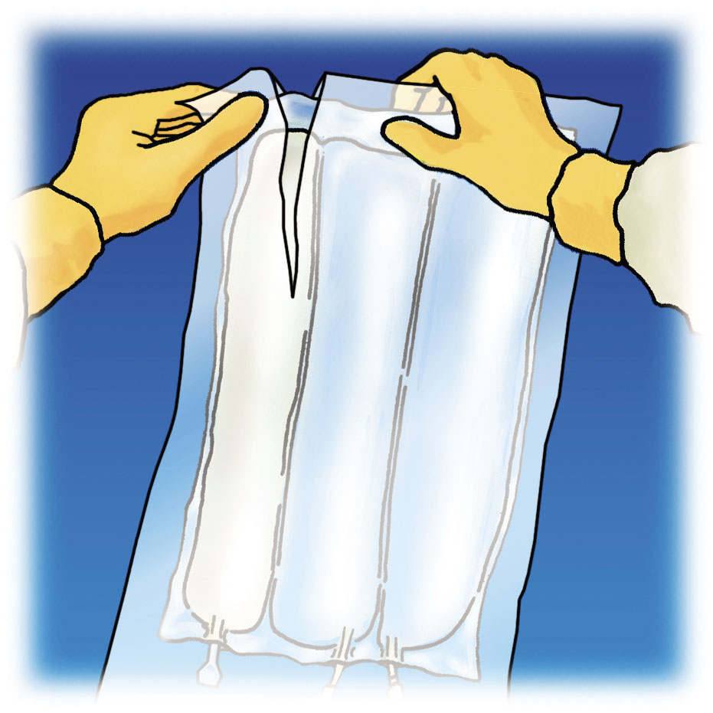 | 2. | 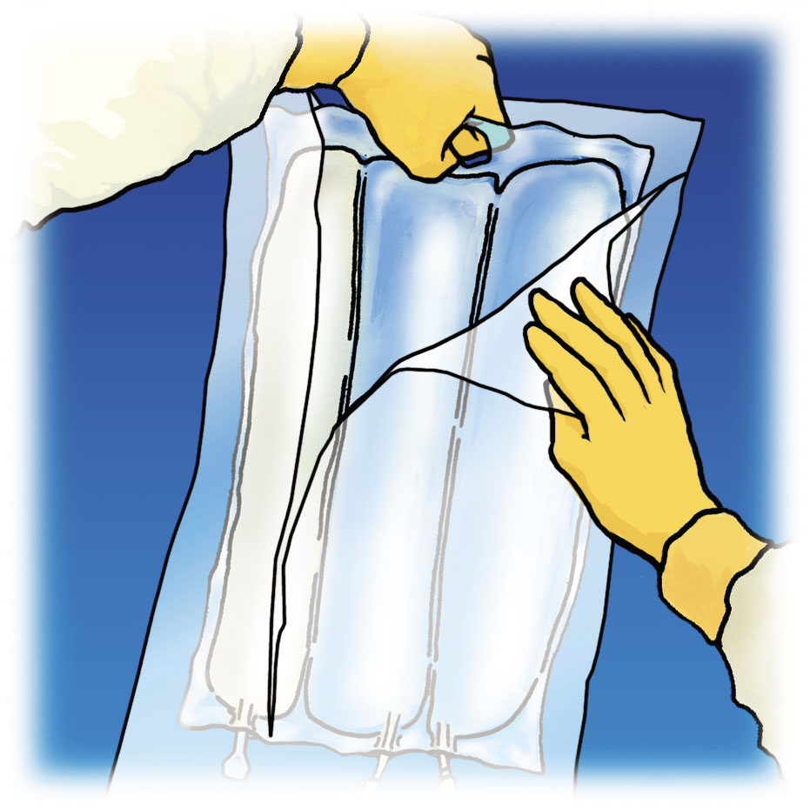 | 3. | 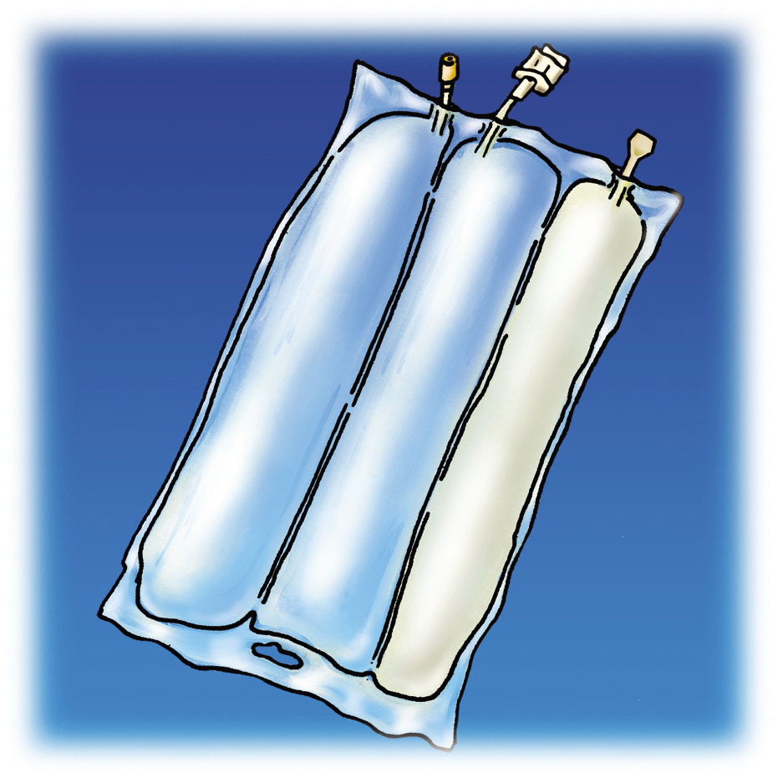
Roztrhnite prebal v hornej časti a otvorte ho. |  | Stiahnite prednú časť prebalu, aby ste odokryli vak s OLIMELOM. Prebal a vrecko s absorbérom kyslíka zlikvidujte. |  | Položte vak do vodorovnej polohy a očistite jeho povrch, pričom otvor na uchopenie majte smerom k vám.
4. | 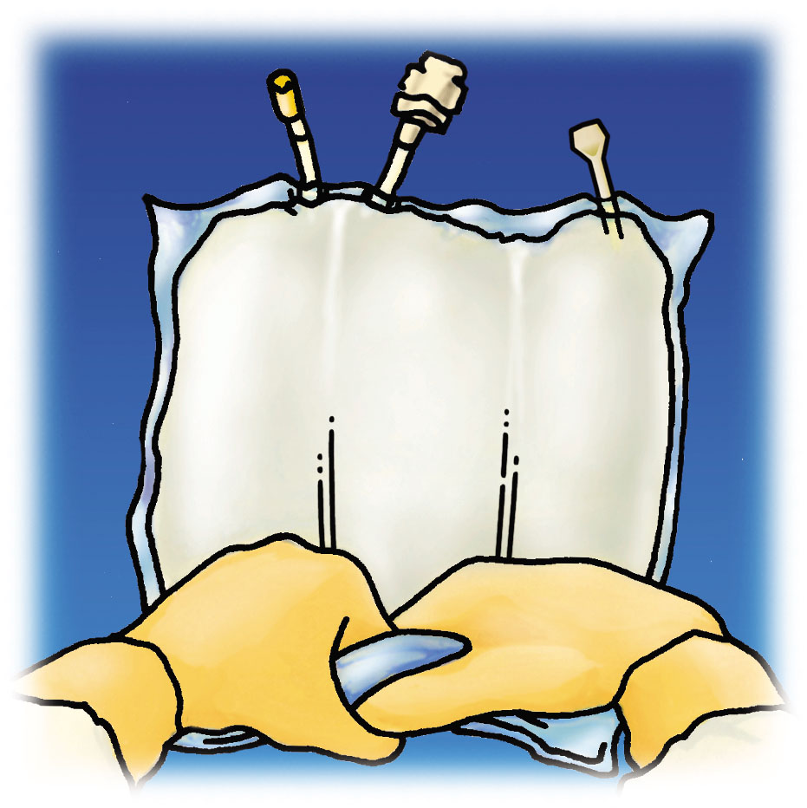 | 5. |  | 6. | 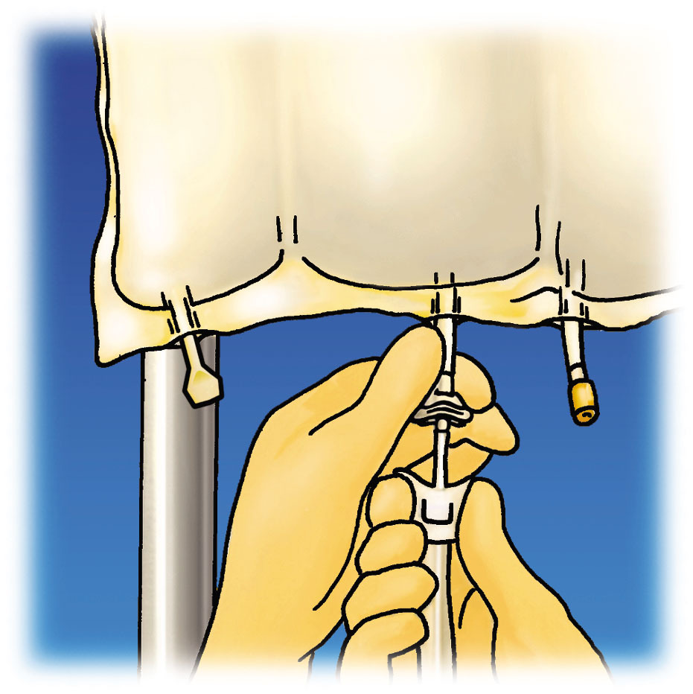
Nadvihnite závesnú časť, aby ste presunuli roztok z hornej časti vaku. Pevne rolujte hornú časť vaku, pokým sa tesniace švy nepretrhnú (približne do polovice svojej dĺžky). |  | Zmiešajte obsah vaku tak, že vak aspoň 3-krát otočíte hornou časťou nadol. |  | Zaveste vak. Z aplikačného vývodu odkrúťte ochranný kryt. Pevne zapichnite hrot konektora.

Podávanie

Liek je určený len na jednorazové použitie.

Liek podávajte až po pretrhnutí tesniacich švov medzi tromi komorami a zmiešaní obsahu všetkých troch komôr.

Uistite sa, že finálna infúzna emulzia nevykazuje známky separácie fáz.

Po otvorení vaku sa musí obsah ihneď spotrebovať. Otvorený vak sa nesmie nikdy uchovávať pre následnú infúziu. Čiastočne použitý vak opätovne nepripájajte.

Vaky neprepojujte do série, aby sa zabránilo možnosti vzduchovej embólie spôsobenej vzduchom, ktorý je obsiahnutý v primárnom vaku.

Všetok nespotrebovaný liek alebo odpad vzniknutý z lieku a všetko potrebné príslušenstvo sa musí zlikvidovať.

Extravazácia

Miesto zavedenia katétra sa musí pravidelne kontrolovať aby sa zachytili príznaky extravazácie. Ak dôjde k extravazácii podávanie musí byť ihneď zastavené a zavedený katéter alebo kanyla ponechaná na svojom mieste pre okamžité liečebné opatrenia. Ak je to možné, je potrebné pred vybratím katétra/kanyly vykonať aspiráciu, aby sa znížilo množstvo tekutiny prítomnej v tkanive.
Podľa druhu extravazácie (vrátane prípravku/prípravkov zmiešaných s OLIMELOM, ak sa jedná o tento prípad) a štádia/rozsahu poranenia je potrebné určiť príslušné opatrenia. V prípade veľkej extravazácie je potrebné sa v priebehu prvých 72 hodín obrátiť na plastického chirurga.
Miesto extravazácie je potrebné sledovať aspoň každé 4 hodiny v priebehu prvých 24 hodín, potom jedenkrát denne.
Infúzia nesmie pokračovať do tej istej centrálnej žily.

